**5 клас**

**Математика**

***13 квітня***

***Самостійна робота***

**Тема:** *Додавання і віднімання десяткових дробів.*

**Завдання:** повторити п. 33, виконати №№ 215, 216, 224.

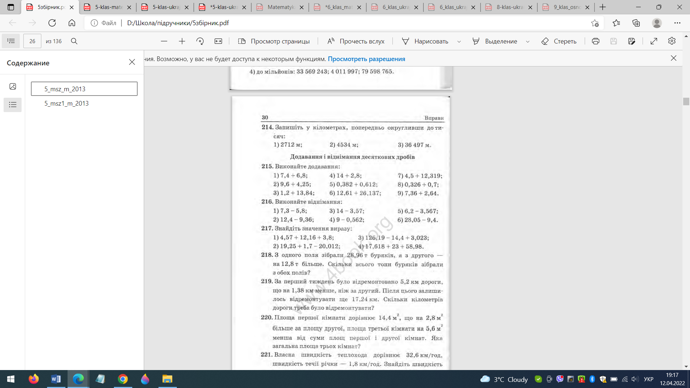



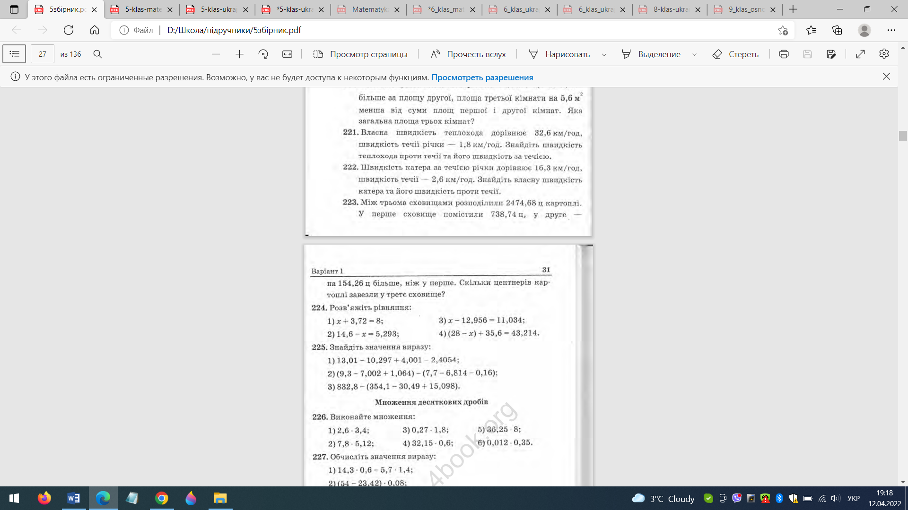

**Надіслати фото.**